**ΜΑΘΗΜΑΤΙΚΑ**

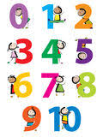

**Γράφω τον προηγούμενο και τον επόμενο αριθμό:**

__5__ __8__ __7__ __6__

__3__ __2__ __9__

__1__ __10__ __4__

**Γράφω τους αριθμούς στη σωστή σειρά:**



10000

3

4

7

55

1

8

9

2

6